PETEK, 17.4.
SPO – ZDRAVE NAVADE (UTRJEVANJE)
Martin je deček, ki gre za tri dni na počitnice k bratrancu in sestrični v družino Zdravič. Vas zanima, kako je pri njih preživel prvi dan? Se je dobro počutil? Je želel nazaj domov?
Oglejte si lutkovno predstavo z naslovom »Ostal bom zdrav«:
https://www.youtube.com/watch?v=HYz1ShaHYLs

Pomisli. Je bilo za Martina dobro, da je preživel dan pri Zdravičevih? Zakaj? Kaj TI počneš kot Martin in v čem si podoben Zdravičevim?
Vsak dan se trudi čim bolj zdravo preživeti, da boš ostal zdrav

SLJ – BEREM IN RAZUMEM
Navodilo je kratko in jasno:
Preberi poved in naredi, kar piše.

OBJEMI MAMO.
ZLOŽI PIŽAMO.
5 KRAT PLOSKNI.
PRIMI SE ZA KOLENA.
NAREDI 5 POČEPOV.
Za bolj spretne bralce še
PO ZRAKU NARIŠI VELIKO SONCE.
ŠTEJ NAZAJ OD 10 DO 0.
DESNO ROKO DAJ NA SVOJ SRČEK.
PREŠTEJ ROŽE V STANOVANJU.
OŠILI SVOJE BARVICE IN SVINČNIK.

ČESTITAM, če ti je uspelo opraviti vse naloge!
MAT – PREVERJANJE
Danes boste starši prevzeli še večjo vlogo kot sicer – skupaj bomo preverili tri cilje:
-seštevanje in odštevanje v množici števil do 10, vključno z nič.
-uporabo računanja pri reševanju matematičnih problemov in
-urejanje števil po velikosti po danem navodilu.

V zvezek za MAT z rdečo barvico otrok napiše naslov ALI ZNAM?
Prepiše prvo nalogo.
1.Račune napiše v dveh stolpcih, številke zapisuje čez cel kvadratek od črte do črte. Starši lahko narekujete, da bo šlo hitreje (manj spretnim otrokom kar vi prepišite).
Otrok SAM rešuje račune, vi ga po potrebi le spodbujajte, če gleda okrog in ne dela. Računa naj brez prstkov, če zna, sicer naj si pomaga z njimi.

Prepiše drugo nalogo.
2.V prvem primeru ureja dana števila po velikosti tako, da začne z najmanjšim, v drugem primeru pa začne z največjim.

Besedila 3.naloge le preberite. V zvezek naj otrok nariše zgodbo in napiše račun.

Ko bo otrok rešil vse naloge, preverite pravilnost rešitev. Napačen rezultat prečrtajte in zraven narišite kvadratek, v katerega naj napiše pravilen rezultat. Kjer je rešitev pravilna, naredite kljukico.
Če je otrok pri računanju za večino primerov rabil prstke, mi prosim to zapišite kar poleg prve naloge. Vem, da vsi še ne zmorejo brez njih…

PROSIM, da mi pošljete sliko preverjanja do ponedeljka. Hvala!

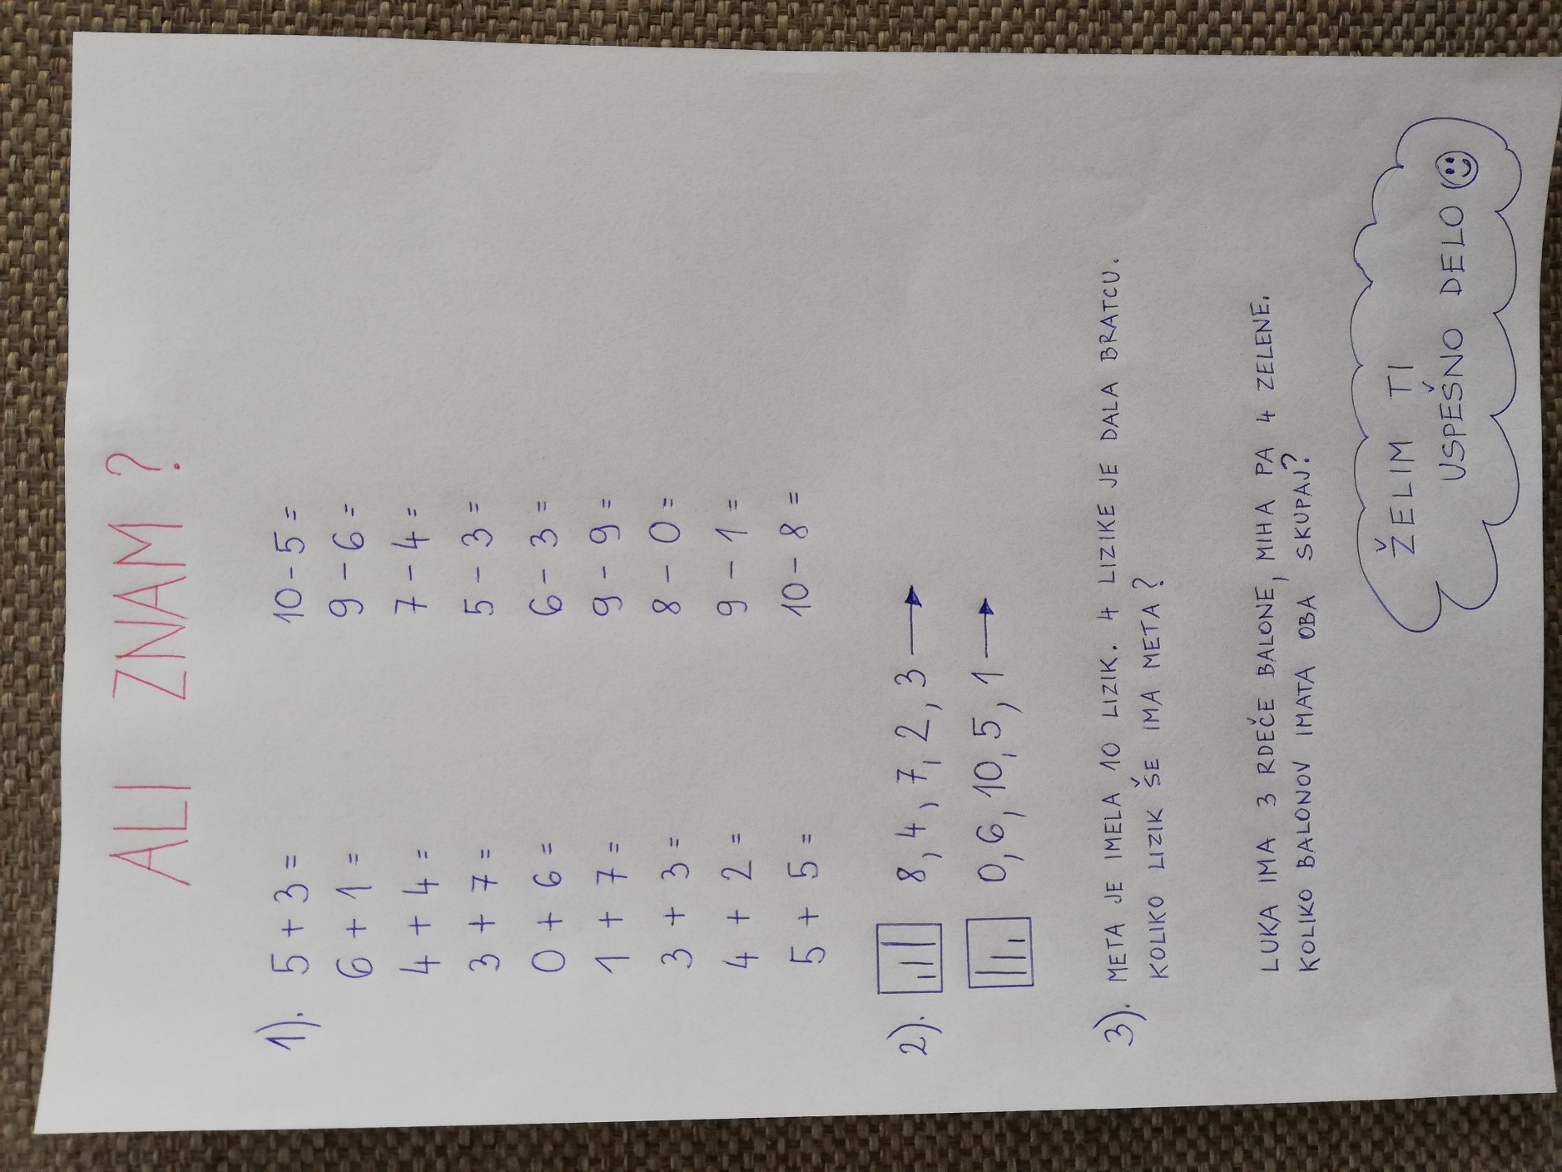

GUM – TELO V RITMU
Za konec šolskega tedna si za sprostitev in malo zares zavrti glasbeni posnetek. A še pred tem si pripravi en list papirja A4 – velikost lista iz velikega zvezka, lahko je tudi časopis.
Pripravljen? Morda še kdo poleg tebe?
Klikni in uživaj!
https://www.youtube.com/watch?v=0HByXWgkMwk

